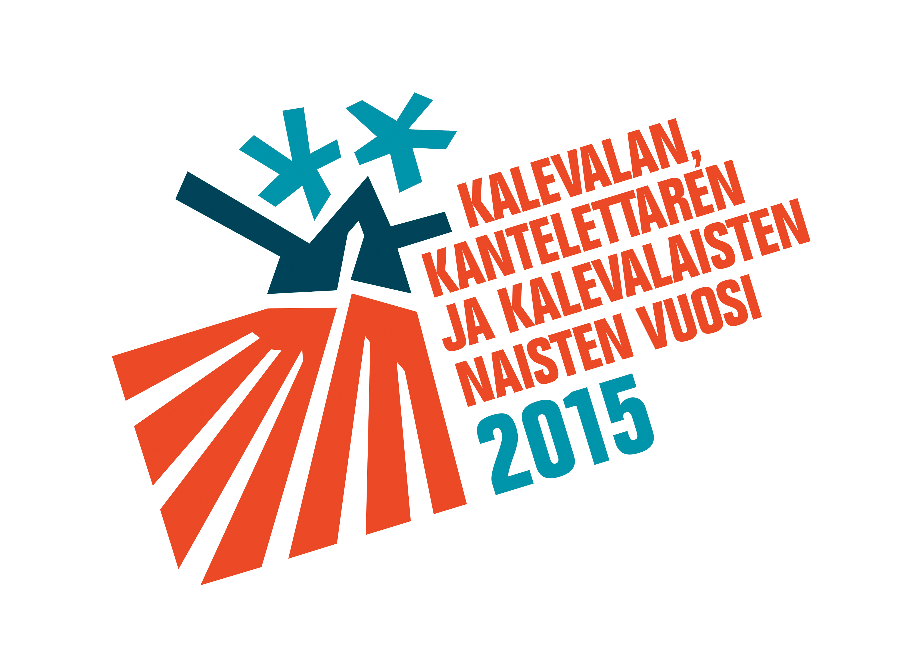

LEHDISTÖTIEDOTE 3.9.2014
Kalevala, Kanteletar ja kalevalaiset naiset juhlivat vuonna 2015
Kalevalaisten Naisten Liitto ja Kalevala Koru järjestävät tapahtumia läpi vuoden

Tuleva vuosi 2015 on Kalevalan, Kantelettaren ja kalevalaisten naisten juhlavuosi. Kanteletar täyttää 175, Kalevala 180 ja Kalevalaisten Naisten Liitto 80 vuotta. Juhlavuosi on täynnä kaikille avoimia kulttuuritapahtumia. Vuoden tavoite on esitellä monipuolisesti kalevalaista kulttuuriperintöä ja innostaa uusia jäseniä mukaan kalevalaisten naisten toimintaan. Juhlavuosi toteutetaan yhdessä Kalevalaisten Naisten Liiton omistaman Kalevala Koru Oy:n kanssa. Merkkivuoden korun Välkkeen on suunnitellut Kalevala Korun kultaseppä Saija Saarela. Juhlavuoden suojelija on Tasavallan Presidentin puoliso Jenni Haukio.
Kalevalaisten Naisten Liitto on valtakunnallinen perinne- ja kulttuurijärjestö. Liitolla on 61 jäsenyhdistystä, joista neljä on Ruotsissa. Yhdistyksissä on yhteensä yli 4 000 henkilöjäsentä. Vuosittain vaihtuvan teeman alla Liitto järjestää kulttuuritapahtumia, seminaareja ja matkoja.
– Vuosi 2015 on kalevalaisille naisille tärkeä. Se tarjoaa ainutlaatuisen mahdollisuuden kertoa siitä kaikesta hyvästä, mitä kalevalaisuus nykynaiselle edustaa. Mikä on se kipinä, joka pitää kalevalaisia naisia yhdessä vuodesta toiseen – mistä kirpoaa inspiraatio menneeseen, tähän päivään ja tulevaan; mistä kumpuaa ilo? Onko se runous, ikiaikaiset myytit, klassiset kalevalakorut vai ihan uusi perinne? Nimittäin perinteen voimasta syntyy joka päivä aivan uutta perinnettä, sanoo Kalevalaisten Naisten Liiton puheenjohtaja Sari Kaasinen.
Kalevalaisuus nyt
Kalevalaisten Naisten Liitto tekee työtä suomalaisen kulttuurin edistämiseksi. Kalevalaisuus näkyy monipuolisena kulttuurityönä.
Liitto järjestää kulttuuripäiviä ja -matkoja sekä luento- ja musiikkitilaisuuksia. Perinne siirtyy suusta suuhun yhdessä tekemällä. Paikalliset tarinat elävät ja yhteinen muistitieto leviää tänä päivänä erityisesti sosiaalisessa mediassa. Se kaikki kertoo arvostuksesta ja ylpeydestä omiin juuriin.
– Vierailemme myös teattereissa ja museoissa, nautimme kulttuurin voimasta. Kirjallisuuspiireissä jäsenemme syventävät lukukokemuksia. Monissa jäsenyhdistyksissämme on myös esiintyviä ryhmiä lausunnasta esittävään taiteeseen. Myös sukukansat ja -kielet ovat kalevalaisten naisten sydäntä lähellä. Yhdessä Kalevala Korun kanssa perustamansa Kulttuurisäätiön kautta Liitto tukee vuosittain suomalaista kulttuuria apurahoin.
Kanteletar 2.0.
Kanteletar on tärkeä osa Kalevalaisten Naisten Liiton vaalimaa perinnettä, koska kyseessä on naisjärjestö. Puheenjohtaja Sari Kaasinen muistuttaa lisäksi, että Kalevalan kuten Kantelettarenkin runous on ollut nimenomaan laulettua perinnettä.

– Kalevala-mitta elää ja voi hyvin edelleen ja se kätkeytyy useisiin tuttuihin teksteihimme. Toisaalta rap on tämän päivän runolaulua parhaimmillaan. Sanan taito ei ole kadonnut, vaan se elää ajassa – juuri niin kuin perinne parhaimmillaan tekee!
Lisätietoja:
Sirpa Huttunen
Toiminnanjohtaja
Kalevalaisten Naisten Liitto ry.
Puh. 050 520 1314
sirpa.huttunen@kalevalaistennaistenliitto.fi
www.kalevalaistennaistenliitto.fi
Sari Kaasinen
Puheenjohtaja
Kalevalaisten Naisten Liitto ry.
sari.kaasinen@sarikaasinen.com
www.kalevalaistennaistenliitto.fi
Liitteet:
- Juhlavuoden Kalevala Korun Välkkeen kuva
- Kultaseppä Saija Saarelan kuvaus korusta
- Juhlavuoden alustava tapahtumakalenteri
###
Kalevalaisten Naisten Liitto:
Kalevalaisten Naisten Liitto on perinteestä ja kulttuurista kiinnostuneiden ihmisten verkosto. Olemme tarinan kertojia ja kuuntelijoita, harrastajia ja ammattilaisia, elämysten kokijoita ja näkijöitä. Kulttuurin voima kokoaa meidät yhteen. Yhdessä etsimme uusia näkökulmia perinteisiin. Liitossa on jäseniä yhteensä 4000 ja jäsenyhdistyksiä 61, joista neljä toimii Ruotsissa. Kalevalaisten Naisten Liitto omistaa Kalevala Koru Oy:n.
Toimittajalle:
Oheisesta vuosikellosta näet tämänhetkisen tapahtumien tilanteen. Päivitämme tapahtumia jatkuvasti suunnitelmien täsmentyessä. Seuraathan siis kalevalaisten naisten www-sivua, www.kalevalaistennaistenliitto.fi, niin pysyt juhlahumussa mukana.

